Vamos bater um papo sobre algo bem legal: adicionar valor de um jeito diferente e poderoso! Eu vou dividir com vocês a arte de entregar muito, mas gastando pouco. E, acreditem, existe um segredinho nisso: temos que entender o valor que oferecemos e como ele é percebido.
Vamos também explorar dois tipos de valores. Um tem a ver com resultados práticos e o outro, olha só que interessante, está todo ligado ao significado que as coisas têm pra gente. Fiquem ligados nessa dica valiosa: a elasticidade do valor vai além do que vemos ou tocamos!
Uma historinha bacana que vou contar na aula vai mostrar como objetos, até então sem muita importância, ganharam um valor incrível com um toque de criatividade e um pouco de história por trás.
E não para por aí!
A gente vai mergulhar juntos numa fórmula especial (mas sem dar spoiler aqui) que vai mostrar o quão profundo o valor intrínseco, esse tal valor que tá atrelado ao significado das coisas, pode influenciar nos negócios e até justificar preços mais elevados. E quer saber o melhor?
Como usar isso a nosso favor, casando os valores práticos e intrínsecos para fazer a diferença real no que oferecemos!
Vamos descobrir juntos como aumentar a percepção sobre o que podemos fazer e como oferecer experiências que realmente marcam e agregam um valor gigante, mas sem complicação e sem gastar todas as nossas energias.
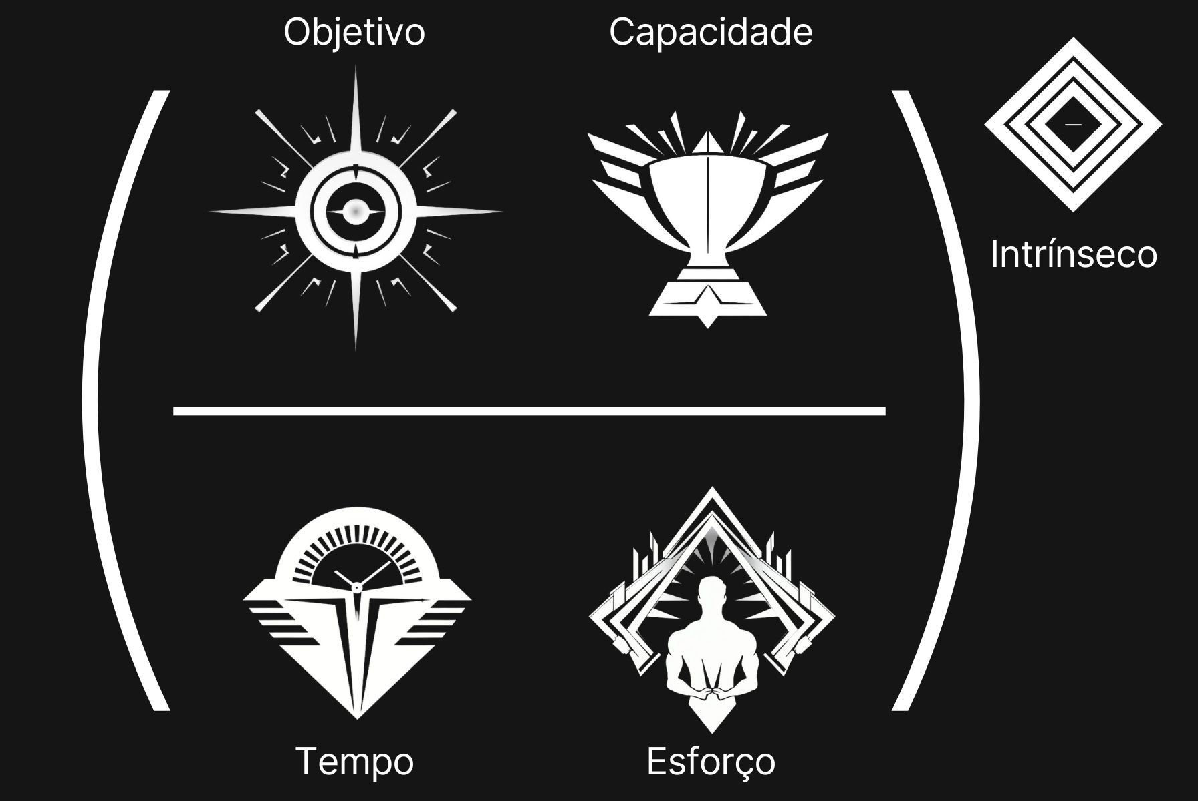

Prompt
Aja como um profissional de marketing e criador de negócios lucrativos como Alex Hormozi, Russell Brunson e Jason Fladlien para avaliar minha oferta passo a passo.

Meu objetivo é criar o que chamo de uma Oferta Magnética.

Quero que você a avalie seguindo esta fórmula adaptada da Equação do Valor, de Alex Hormozi:

( (Objetivo * Capacidade) / (Tempo * Esforço) ) ^ Valor Intrínseco

Aqui a explicação de cada item:

1) De 0 a 100, o quão desejável é o Objetivo prometido em minha oferta?
2) De 0 a 100, qual é a chance do meu cliente alcançar tal objetivo?
3) De 0 a 1, quanto tempo será necessário para meu cliente conseguir tal resultado? Mais tempo = 1; instantâneo = 0.
4) De 0 a 1, qual é a percepção de esforço para conseguir tal objetivo? Mais esforço = 1; sem esforço = 0.
5) De 0 a 3 (usando decimais), qual é o valor INTRÍNSECO que a minha oferta agrega? Exemplos: aumento de status, poder, significado, e outros valores intangíveis e não-práticos que possivelmente a minha oferta e promessa agrega.

Para contextualizar, minha oferta é:

[ SUA OFERTA MAGNÉTICA ]

Agora avalie a minha oferta como Alex Hormozi e outros especialistas em escala de negócios exponenciais fariam. Quero que você me dê uma nota final e sugestões de como melhorar cada um dos passos.

